# Bài 4: Thực hành: tìm hiểu về toàn cầu hóa, khu vực hóa

**Giải SBT Địa lí 11 Bài 4: Thực hành: tìm hiểu về toàn cầu hóa, khu vực hóa**  
**Câu 1 trang 13 SBT Địa lí 11**: Đánh dấu (X) vào ô tương ứng bên cạnh mỗi thông tin về cơ hội và thách thức của toàn cầu hóa, khu vực hóa đối với các nước đang phát triển  
  
  
  
  
**Thông tin**  
  
  
**Cơ hội**  
  
  
**Thách thức**  
  
  
  
  
1. Phát huy lợi thế so sánh về lao động, nguyên liệu, thị trường, chính sách thu hút đầu tư,...  
  
  
   
  
  
   
  
  
  
  
2. Thu hút vốn đầu tư và kĩ thuật-công nghệ.  
  
  
   
  
  
   
  
  
  
  
3. Vấn đề sử dụng có hiệu quả các nguồn vốn vay.  
  
  
   
  
  
   
  
  
  
  
4. Tài nguyên và môi trường phải đối mặt với nhiều nguy cơ.  
  
  
   
  
  
   
  
  
  
  
5. Sự cạnh tranh của thị trường thế giới và các doanh nghiệp lớn.   
  
  
   
  
  
   
  
  
  
  
6. Đạt được các lợi ích khác như hoà bình và an ninh.  
  
  
   
  
  
   
  
  
  
  
7. Thiếu lao động có trình độ chuyên môn, kĩ thuật cao.  
  
  
   
  
  
   
  
  
  
  
8. Tăng trưởng kinh tế không bền vững.   
  
  
   
  
  
   
  
  
  
  
9. Đầu tư và nâng cấp cơ sở hạ tầng-kĩ thuật.  
  
  
   
  
  
   
  
  
  
  
10. Đảm bảo các tiêu chuẩn quốc tế cho quy trình sản xuất và chất lượng sản phẩm.   
  
  
   
  
  
   
  
  
  
  
11. Nợ nước ngoài tăng.  
  
  
   
  
  
   
  
  
  
  
**Trả lời:**  
  
  
  
  
**Thông tin**  
  
  
**Cơ hội**  
  
  
**Thách thức**  
  
  
  
  
1. Phát huy lợi thế so sánh về lao động, nguyên liệu, thị trường, chính sách thu hút đầu tư,...  
  
  
X  
  
  
   
  
  
  
  
2. Thu hút vốn đầu tư và kĩ thuật-công nghệ.  
  
  
X  
  
  
   
  
  
  
  
3. Vấn đề sử dụng có hiệu quả các nguồn vốn vay.  
  
  
   
  
  
X  
  
  
  
  
4. Tài nguyên và môi trường phải đối mặt với nhiều nguy cơ.  
  
  
   
  
  
X  
  
  
  
  
5. Sự cạnh tranh của thị trường thế giới và các doanh nghiệp lớn.   
  
  
   
  
  
X  
  
  
  
  
6. Đạt được các lợi ích khác như hoà bình và an ninh.  
  
  
X  
  
  
   
  
  
  
  
7. Thiếu lao động có trình độ chuyên môn, kĩ thuật cao.  
  
  
   
  
  
X  
  
  
  
  
8. Tăng trưởng kinh tế không bền vững.   
  
  
   
  
  
X  
  
  
  
  
9. Đầu tư và nâng cấp cơ sở hạ tầng-kĩ thuật.  
  
  
X  
  
  
   
  
  
  
  
10. Đảm bảo các tiêu chuẩn quốc tế cho quy trình sản xuất và chất lượng sản phẩm.   
  
  
   
  
  
X  
  
  
  
  
11. Nợ nước ngoài tăng.  
  
  
   
  
  
X  
  
  
  
  
**Câu 2 trang 13 SBT Địa lí 11**: Hãy tìm hiểu về một công ty đa quốc gia và hoàn thành thông tin vào bảng dưới đây.   
  
  
  
  
**Công ty đa quốc gia**  
  
  
**Thông tin**  
  
  
  
  
Tên công ty  
  
  
   
  
  
  
  
Trụ sở chính  
  
  
   
  
  
  
  
Số lượng các chi nhánh  
  
  
   
  
  
  
  
Số lượng lao động đang làm việc  
  
  
   
  
  
  
  
Nhóm sản phẩm chính  
  
  
   
  
  
  
  
Thương hiệu sản phẩm  
  
  
   
  
  
  
  
Hợp tác tại Việt Nam  
  
  
   
  
  
  
  
**Trả lời:**  
  
  
  
  
**Công ty đa quốc gia**  
  
  
**Thông tin**  
  
  
  
  
Tên công ty  
  
  
Samsung  
  
  
  
  
Trụ sở chính  
  
  
Seoul, Hàn Quốc  
  
  
  
  
Số lượng các chi nhánh  
  
  
hơn 216 chi nhánh  
  
  
  
  
Số lượng lao động đang làm việc  
  
  
425 nghìn nhân viên  
  
  
  
  
Nhóm sản phẩm chính  
  
  
Điện thoại di động và thiết bị di động, thiết bị điện tử tiêu dùng, màn hình và TV  
  
  
  
  
Thương hiệu sản phẩm  
  
  
Samsung Galaxy, Samsung Electronics, Samsung Smart TV,...  
  
  
  
  
Hợp tác tại Việt Nam  
  
  
Samsung Electronics Việt Nam (SEV), Samsung Electronics Vietnam Thái Nguyên(SEVT), Samsung CE Complex (SEHC), Samsung Vina Electronics (SAVINA) và Samsung Display Vietnam (SDV).  
  
  
  
  
**Câu 3 trang 14 SBT Địa lí 11**: Hãy lựa chọn một ngành kinh tế (trồng trọt, dệt-may, giao thông vận tải, du lịch,...). Sưu tầm tư liệu về một số cơ hội và thách thức của toàn cầu hoá, khu vực hoá đối với ngành kinh tế đã lựa chọn tại Việt Nam và hoàn thành thông tin vào bảng dưới đây.   
Ngành kinh tế lựa chọn:…………………………………………………………..  
  
  
  
  
**Đặc điểm**  
  
  
**Cơ hội**  
  
  
**Thách thức**  
  
  
  
  
Lợi thế so sánh (điều kiện tự nhiên, kinh tế xã hội)  
  
  
   
  
  
   
  
  
  
  
Tình hình phát triển trong những năm gần đây  
  
  
   
  
  
   
  
  
  
  
Định hướng phát triển  
  
  
   
  
  
   
  
  
  
  
**Trả lời:**  
Ngành kinh tế lựa chọn: ngành dệt may   
  
  
  
  
**Đặc điểm**  
  
  
**Cơ hội**  
  
  
**Thách thức**  
  
  
  
  
Lợi thế so sánh (điều kiện tự nhiên, kinh tế xã hội)  
  
  
Lực lượng lao động dồi dào, giá nhân công rẻ, có khả năng tiếp kĩ thuật mới nhanh chóng.  
  
  
Ngành dệt may của Việt Nam đang phải đối mặt với sự cạnh tranh khốc liệt từ các quốc gia khác như Trung Quốc, Bangladesh, và Ấn Độ, đặc biệt là trong lĩnh vực sản xuất hàng hóa giá rẻ.  
  
  
  
  
  
  
  
  
Tình hình phát triển trong những năm gần đây  
  
  
Các doanh nghiệp trong ngành đã đầu tư vào công nghệ và năng suất làm việc, từ đó tăng cường khả năng cạnh tranh.  
  
  
Thị trường thời trang thay đổi nhanh chóng, với sự biến đổi trong sở thích của người tiêu dùng và mô hình kinh doanh. Việt Nam cần thích nghi nhanh chóng để đáp ứng các yêu cầu mới.  
  
  
  
  
  
  
  
  
  
  
Định hướng phát triển  
  
  
Việt Nam đã tham gia nhiều thỏa thuận thương mại tự do, như CPTPP và EVFTA, mở ra cơ hội xuất khẩu sản phẩm dệt may sang các thị trường quốc tế một cách dễ dàng hơn.  
  
  
Sự thay đổi trong chính sách thương mại quốc tế và quy định có thể ảnh hưởng đến xuất khẩu và sản xuất dệt may của Việt Nam. Do đó, doanh nghiệp cần theo dõi và thích nghi với những thay đổi này.  
  
  
  
  
**Câu 4 trang 14 SBT Địa lí 11**: Sưu tầm tư liệu về một tổ chức khu vực và hoàn thành thông tin vào sơ đồ dưới đây.  
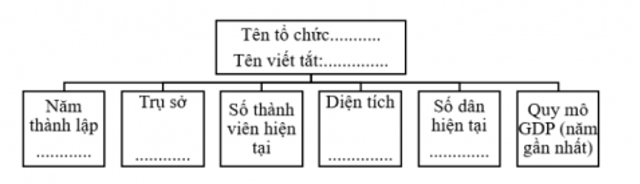  
**Trả lời:**  
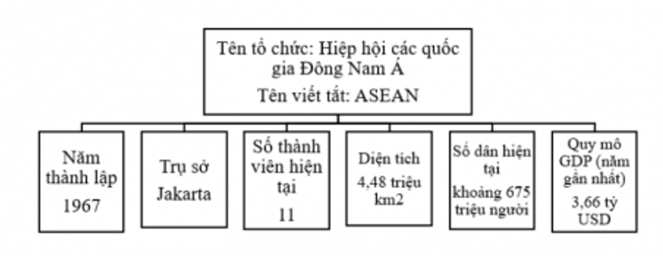  
**Xem thêm lời giải sách bài tập Địa Lí lớp 11 Chân trời sáng tạo hay, chi tiết khác:**  
Bài 5: Một số tổ chức khu vực và quốc tế  
Bài 6: Một số vấn đề an ninh toàn cầu  
Bài 7: Thực hành: tìm hiểu nền kinh tế tri thức  
Bài 8: Tự nhiên, dân cư, xã hội và kinh tế Mỹ Latinh  
Bài 9: Thực hành: Tìm hiểu tình hình kinh tế - xã hội của Cộng hòa liên bang Braxin